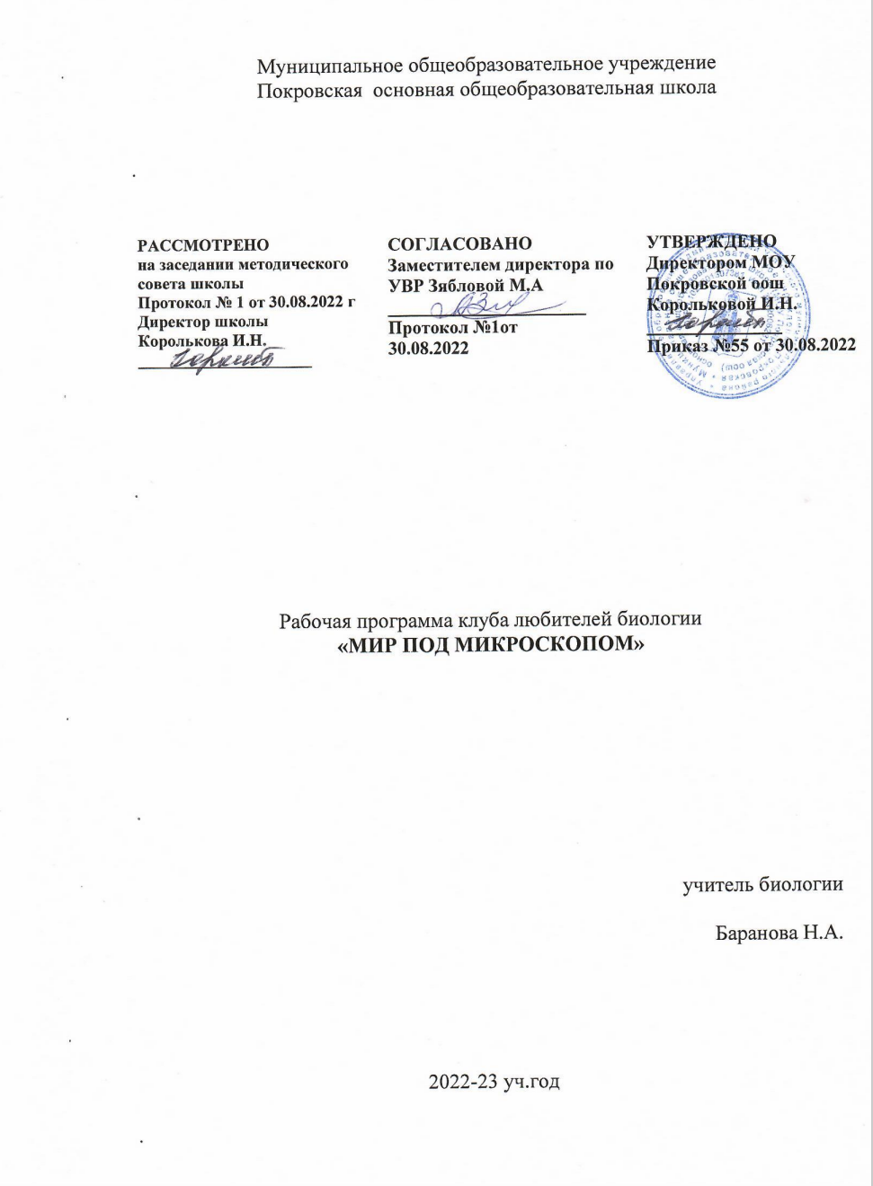

ПОЯСНИТЕЛЬНАЯ ЗАПИСКА

Программа кружка рассчитана на 34 часа (1 час в неделю). Включает теоретические и практические занятия. Программа клуба любителей биологии «Мир под микроскопом» разработана в соответствии с федеральным проектом «Точка роста», нацеленным на предоставление образования в рамках цифрового оборудования, разработанным на базе региональной системы «Современная школа».
Программа курса предназначена для обучающихся основной школы, интересующихся проектно-исследовательской деятельностью.
Цель: познать микромир живой природы, используя цифровой микроскоп и цифровую лабораторию «Releon».
Задачи программы:
Образовательные
- Расширять кругозор в области микробиологии;
- Способствовать популяризации у учащихся биологических знаний;
Развивающие
- Развитие навыков работы с микроскопом, ЦЛ «Releon»;
- Развитие навыков общение и коммуникации;
- Развитие творческих способностей ребенка;
- Формирование приемов, умений и навыков по организации поисковой и исследовательской деятельности, самостоятельной познавательной деятельности, проведения опытов.
Воспитательные
- Воспитывать ответственное отношение к порученному делу.
Формы организации деятельности учащихся на занятиях
- Групповая
- Индивидуальная
Формы и методы, используемые в работе по программе
Репродуктивные методы: воспроизведение полученных знаний во время выступлений.
Частично-поисковые методы
Исследовательские методы
Важнейшим приоритетом общего образования является формирование обще учебных умений и навыков, которые предопределяют успешность всего последующего обучения ребёнка.
Развитие личностных качеств и способностей школьников опирается на приобретение ими опыта разнообразной деятельности: учебно-познавательной, практической, социальной.
Занятия курса разделены на теоретические и практические. Причём деятельность может носить как групповой, так и индивидуальный характер.
Деятельность школьников при изучении курса «Мир под микроскопом» имеет отличительные особенности:
- имеет практическую направленность, которую определяет специфика содержания и возрастные особенности детей;
- групповой характер работ будет способствовать формированию коммуникативных умений, таких как умение, распределять обязанности в группе, аргументировать свою точку зрения и др.;
- работа с различными источниками информации обеспечивает формирование информационной компетентности, связанной с поиском, анализом, оценкой информации;
- реализует задачу выявления творческих способностей, склонностей и одаренностей к различным видам деятельности.
Содержание программы.
Вводное занятие (1 ч).
Цели и задачи, план работы учебного курса.
Биологическая лаборатория и правила работы в ней (2 ч).
Оборудование биологической лаборатории. Правила работы и ТБ при работе в лаборатории.
Методы изучения живых организмов. Увеличительные приборы (1 ч).
Методы изучения биологических объектов. Увеличительные приборы. Цифровой микроскоп. Устройство микроскопа, правила работы с ним. Овладение методикой работы с микроскопом.
Клетка – структурная единица живого организма (3 ч).
Клетка: строение, состав, свойства. Микропрепараты. Методы приготовления и изучение препаратов «живая клетка», «фиксированный препарат».
Клетки растений под микроскопом. Изготовление микропрепаратов и их изучение (3 ч).
Изучение растительной клетки. Приготовление препарата кожицы лука, мякоть плодов томата, яблока, картофеля и их изучение под микроскопом.
Грибы и бактерии под микроскопом (3 ч).
Грибы и бактерии. Микроскопические грибы. Приготовление микропрепарата дрожжей и изучение его под микроскопом. Выращивание плесени и изучение ее под микроскопом. Приготовление сенного настоя, выращивание культуры Сенной палочки и изучение её под микроскопом.
Культуральные и физиолого-биохимические свойства микроорганизмов (2 ч).
Колонии микроорганизмов. Методы выращивания и изучения колоний микроорганизмов.Питательные среды для выращивания микроорганизмов. Выращивание колоний и изучение их под микроскопом.
Польза и вред микроорганизмов(2ч.)
Влияние физических и химических факторов на рост и развитие микроорганизмов. Влияние антибиотиков на развитие микроорганизмов.
Лишайники под микроскопом (1ч)
Строение, разнообразие лишайников, их роль в природе.
Водоросли под микроскопом (2ч)
Знакомство с клеточным строением нитчатой водоросли Спирогиры.
Приготовление микропрепарата водоросли и изучение его под микроскопом.
Простейшие под микроскопом (4ч)
Строение и жизнедеятельность одноклеточных животных: амёбы обыкновенной.
Строение и жизнедеятельность одноклеточных животных: инфузории-туфельки.
Строение и жизнедеятельность одноклеточных животных: эвглены зелёной.
Ракообразные под микроскопом (1ч)
Знакомство со строением, образом жизни и ролью в природе дафнии.
Циклоп – как представитель ракообразных.
Насекомые под микроскопом (3ч)
Строение и жизнедеятельность клеща как представителя паукообразных.
Внешнее строение комара и таракана как представителей насекомых.
Пчелы. Устройство улья.
Муравьи.Устройство муравейников.
Исследовательская работа (6 ч).
Поиск информации. Приготовление питательной среды для выращивания микроорганизмов. «Посев» микроорганизмов. Оформление результатов исследовательской работы.
Подведение итогов работы учебного курса (1 ч).
Представление результатов работы. Анализ работы.
Учебно-тематический план.
тема | Кол-во  часов | оборудование
1.Вводное занятие. Вводный инструктаж по т/б.(1ч.)  Цели и задачи, план работы кружка. | 1
2.Биологическая лаборатория и правила работы в ней(2ч.)  Оборудование биологической лаборатории. | 1 | Цифровой микроскоп, ЦЛ
3.Правила работы и ТБ при работе в лаборатории. | 1 | Цифровой микроскоп, ЦЛ
4.Методы изучения живых организмов. Увеличительные приборы.  Методы изучения биологических объектов. Увеличительные приборы. Микроскоп. Устройство микроскопа, правила работы с ним. Овладение методикой работы с микроскопом. | 1 | Цифровой микроскоп, лупа, световой микроскоп
5.Клетка – структурная единица живого организма(3ч.)  Клетка: строение, состав, свойства. | 1 | Цифровой микроскоп
6. Микропрепараты. | 1 | Цифровой микроскоп
7. Методы приготовления и изучение препаратов «живая клетка», «фиксированный препарат». | 1 | Цифровой микроскоп
5.Клетки растений под микроскопом. Изготовление микропрепаратов и их изучение(3ч.)  Изучение растительной клетки. Приготовление препарата кожицы лука. | 1 | Цифровой микроскоп
6. Приготовление препарата мякоти плодов томата, яблока и их изучение под микроскопом. | 1 | Цифровой микроскоп
7. Приготовление препарата картофеля и их изучение под микроскопом | 1 | Цифровой микроскоп
8.Грибы и бактерии под микроскопом(3ч.)  Грибы и бактерии. Микроскопические грибы. Приготовление микропрепарата дрожжей и изучение его под микроскопом. | 1 | Цифровой микроскоп
9. Выращивание плесени и изучение ее под микроскопом | 1 | Цифровой микроскоп
10.Приготовление сенного настоя, выращивание культуры Сенной палочки и изучение её под микроскопом. | 1 | Цифровой микроскоп
11.Культуральные и физиолого-биохимические свойства микроорганизмов(2ч.)  Колонии микроорганизмов. Методы выращивания и изучения колоний микроорганизмов. | 1 | Цифровой микроскоп
12. Питательные среды для выращивания микроорганизмов. Выращивание колоний и изучение их под микроскопом. | 1
13.Польза и вред микроорганизмов(2ч.)  Влияние физических и химических факторов на рост и развитие микроорганизмов. | 1
14. Влияние антибиотиков на развитие микроорганизмов. | 1
15.Лишайники под микроскопом (1 ч)  Строение, разнообразие лишайников, их роль в природе. | 1 | Цифровой микроскоп
16 .Водоросли под микроскопом (2ч)  Знакомство с клеточным строением нитчатой водоросли Спирогиры. | 1 | Цифровой микроскоп
17. Приготовление микропрепарата водоросли и изучение его под микроскопом. |  | Цифровой микроскоп
18. Простейшие под микроскопом (4ч)  Строение и жизнедеятельность одноклеточных животных: амёбы обыкновенной. | 1 | Цифровой микроскоп
19. Строение и жизнедеятельность одноклеточных животных: инфузории-туфельки. | 1 | Цифровой микроскоп
20. Строение и жизнедеятельность одноклеточных животных: эвглены зелёной. | 1 | Цифровой микроскоп
21. Обобщающее повторение пройденных тем. | 1
22.Ракообразные под микроскопом (1ч)  Знакомство со строением, образом жизни и ролью в природе дафнии.  Циклоп – как представитель ракообразных. | 1 | Цифровой микроскоп
23. Насекомые под микроскопом (3ч)  Строение и жизнедеятельность клеща как представителя паукообразных.  24 Внешнее строение комара и таракана как представителей насекомых. | 1 | Цифровой микроскоп
25.Пчелы. Устройство улья. Изучение строения крыла пчелы . | 1 | Цифровой микроскоп
26 Муравьи. Устройство муравейников. | 1
27. Исследовательская работа. (6)  Поиск информации. Приготовление питательной среды для выращивания микроорганизмов. «Посев» микроорганизмов. | 1 | Оформление и представление результатов работы.
28. Наблюдение за микроорганизмами. Фиксация результатов. | 1
29. Оформление результатов исследовательской работы. | 1
30 . Оформление результатов исследовательской работы. | 1
31. Презентация исследовательской работы. | 1
33.. Анализ работы кружка. | 1 | Результаты работы. Отчёт о проделанной работе.
34. Подведение итогов работы кружка (2 ч).
Всего: 34 часов | 34
Методическое обеспечение программы.
- Ноутбук, проектор, экран
- Цифровой микроскоп, микропрепараты, предметные и покровные стекла.
Список литературы
Литература для педагога
1. Методические рекомендации к проведению лабораторных работ.
2. Бинас А.В. и др. Биологический эксперимент в школе. – М., 1990.
3. Биологический энциклопедический словарь / Гл. ред. М.С. Гиляров. – М., 1989.
Интернет-ресурсы
1. www.it-n.ru - Сеть творческих учителей www.intergu.ru - Интернет-сообщество учителей
2.www.fcior.edu.ru/wps/portal/main - Федеральный центр ин формационно-образовательных ресурсов
3.www.school-collection.edu.ru - Единая коллекция цифровых образовательных ресурсов
4.www.wikipedia.org - Википедия, свободная энциклопедия.

